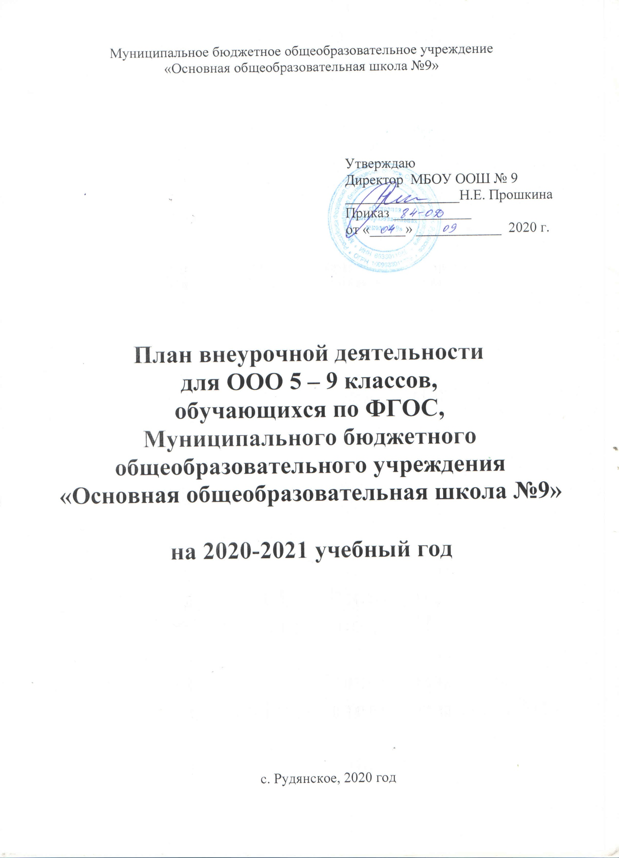
Пояснительная записка

План внеурочной деятельности МБОУ ООШ №9 обеспечивает введение в действие и реализацию требований Федерального государственного образовательного стандарта и определяет общий и максимальный объем нагрузки обучающихся в рамках внеурочной деятельности, состав и структуру направлений и форм внеурочной деятельности по классам.

План внеурочной деятельности разработан с учетом требований следующих нормативных документов:
- Федерального Закона от 29.12.2012 № 273-ФЗ «Об образовании в Российской Федерации»;
- Закона Российской Федерации «О санитарно-эпидемиологическом благополучии населения» от 12.03.99, гл. 3, ст. 28.II.2;
- Постановления Главного государственного санитарного врача Российской Федерации от 29.12.2010 № 189 «Об утверждении СанПиН 2.4.2.2821-10 «Санитарно-эпидемиологические требования к условиям и организации обучения в общеобразовательных учреждениях»;
- приказа Министерства образования Российской Федерации от 09.03.2004 г. № 1312 «Об утверждении федерального базисного учебного плана и примерных учебных планов для образовательных учреждений Российской Федерации, реализующих программы общего образования»;
- приказа Министерства образования и науки Российской Федерации от 17.12.2010 № 1897 «Об утверждении федерального государственного образовательного стандарта основного общего образования»;
- приказа Министерства образования и науки Российской Федерации от 30.08.2013 № 1015 «Об утверждении Порядка организации и осуществления образовательной деятельности по основным общеобразовательным программам - образовательным программам начального общего, основного общего и среднего общего образования»

Направления внеурочной деятельности
План внеурочной деятельности является частью образовательной программы основного общего образования.
Под внеурочной деятельностью в рамках реализации ФГОС ООО следует понимать образовательную деятельность, осуществляемую в формах, отличных от классно-урочной, и направленную на достижение планируемых результатов освоения основной образовательной программы основного общего образования.

Цель внеурочной деятельности:
- Создание условий для достижения обучающимися необходимого для жизни в обществе социального опыта и формирования принимаемой обществом системы ценностей, создание условий для многогранного развития и социализации каждого обучающегося в свободное от учёбы время.

План внеурочной деятельности (ФГОС ООО 5 – 9 классы)

№  п/п | Название | Направления | Классы |  |  |  |  |  | Всего часов:
 |  |  | 5 | 6 | 7 |  | 8 | 9
1 | «Занимательная физика» | общеинтеллектуальное |  |  | 1 |  |  |  | 1
2 | «Трудные вопросы русского языка» | социальное |  |  |  |  |  | 2 | 2
3 | «Обучение молодёжи жизненным навыкам и приобретение опыта их использования» | социальное | 1 |  |  |  |  | 1 | 2
4 | «Речь и культура общения» | социальное |  |  | 1 |  |  |  | 1
5 | «Литература Урала» | социальное |  |  | 1 |  |  |  | 1
6 | «Мы и общество» | социальное |  |  |  |  |  | 1 | 1
7 | «Математическая регата» | общеинтеллектуальное |  |  |  |  |  | 2 | 2
8 | Информационные технологии» | общеинтеллектуальное |  |  |  |  |  | 2 | 2
9 | «Экология» | общеинтеллектуальное |  |  |  |  |  | 1 | 1
10 | «Краеведение» | общеинтеллектуальное |  |  |  |  |  | 1 | 1
11 | «Занимательный английский» | общеинтеллектуальное | 1 |  |  |  |  |  | 1
12 | «Спортивная гимнастика» | спортивно-оздоровительное | 1 |  |  |  |  |  | 1
13 | «Военно-патриотический клуб им. А. Невского» | духовно-нравственное | 2 |  |  |  |  |  | 2
ИТОГО: |  |  |  |  |  |  |  |  | 18

Модель организации внеурочной деятельности МБОУ ООШ №9 — оптимизационная, в ее реализации принимают участие все педагогические работники организации (учителя, педагог-психолог, социальный педагог, педагоги - дополнительного образования и др.). Преимущества оптимизационной модели состоят в минимизации финансовых расходов на внеурочную деятельность, создании единого образовательного и методического пространства в ОУ, содержательном и организационном единстве всех его структурных подразделений.

Механизм конструирования оптимизационной модели:
Координирующую роль выполняет, классный руководитель, который в соответствии со своими функциями и задачами:
- взаимодействует с педагогическими работниками, а также учебно-вспомогательным персоналом общеобразовательного учреждения;
- организует в классе образовательный процесс, оптимальный для развития положительного потенциала личности обучающихся в рамках деятельности общешкольного коллектива;
- организует систему отношений через разнообразные формы воспитывающей деятельности коллектива класса, в том числе, через органы самоуправления;
- организует социально значимую, творческую деятельность обучающихся;
- ведёт учёт посещаемости занятий внеурочной деятельности.

Полученная информация является основанием для выстраивания индивидуального маршрута обучающегося во внеурочной деятельности, комплектования групп (кружков, секций, клубов и др.), утверждения плана и составления расписания внеурочной деятельности обучающихся с учетом возможностей образовательного учреждения.

Эффективное конструирование оптимизационной модели внеурочной деятельности опирается на следующие принципы:
1. Принцип учета потребностей обучающихся и их родителей. Для этого необходимо выявление запросов родителей и обучающихся, соотнесение запроса с кадровым и материально-техническим ресурсом учреждения, особенностями основной образовательной программы учреждения.
2. Принцип гуманистической направленности. При организации внеурочной деятельности в максимальной степени учитываются интересы и потребности обучающихся, поддерживаются процессы становления и проявления индивидуальности и субъектности обучающихся, создаются условия для формирования умений и навыков самопознания обучающихся, самоопределения, самореализации, самоутверждения.
3. Принцип разнообразия направлений внеурочной деятельности, предполагающий реализацию максимального количества направлений и видов внеурочной деятельности, предоставляющих для обучающихся реальные возможности свободного выбора, осуществления проб своих сил и способностей в различных видах деятельности, поиска собственной ниши для удовлетворения потребностей, желаний, интересов,
4. Принцип оптимального использования учебного и каникулярного периодов учебного года при организации внеурочной деятельности. Часть программы внеурочной деятельности может быть реализована во время каникул. Информация о времени проведения тех или иных занятий должна содержаться в рабочей программе кружка, секции, клуба.
5. Принцип учета возможностей учебно-методического комплекта, используемого в образовательном процессе.
6. Принцип успешности и социальной значимости. Усилия организаторов внеурочной деятельности направляются на формирование у обучающихся потребности в достижении успеха. Важно, чтобы достигаемые обучающимся результаты были не только личностно значимыми, но и ценными для социального окружения образовательного учреждения.
Специфика внеурочной деятельности заключается в том, что в условиях общеобразовательной организации обучающийся получает возможность подключиться к занятиям по интересам, познать новый способ существования – безоценочный, при этом обеспечивающий достижение успеха благодаря его способностям независимо от успеваемости по обязательным учебным дисциплинам.
Внеурочная деятельность опирается на содержание основного образования, интегрирует с ним, что позволяет сблизить процессы воспитания, обучения и развития, решая тем самым одну из наиболее сложных проблем современной педагогики.

Внеурочная деятельность организуется по следующим направлениям:
- Спортивно-оздоровительное направление создает условия для полноценного физического и психического здоровья ребенка, помогает ему освоить гигиеническую культуру, приобщить к здоровому образу жизни, формировать привычку к закаливанию и физической культуре;
- Духовно-нравственное направление направлено на освоение детьми духовных ценностей мировой и отечественной культуры, подготовка их к самостоятельному выбору нравственного образа жизни, формирование гуманистического мировоззрения, стремления к самосовершенствованию и воплощению духовных ценностей в жизненной практике;
- Социальное направление помогает обучающимся освоить разнообразные способы деятельности:
- трудовые, игровые, художественные, двигательные умения, развить активность и пробудить стремление к самостоятельности и творчеству.
- Общеинтеллектуальное направление предназначено помочь обучающимся освоить разнообразные доступные им способы познания окружающего мира, развить познавательную активность, любознательность.
Внеурочная деятельность организуется через следующие формы:
1. Экскурсии;
2. Кружки;
3. Секции;
4. Конференции;
6. Олимпиады;
7. Соревнования;
8. Конкурсы;
9. Фестивали;
11. Общественно-полезные практики

По направлению духовно-нравственной деятельности разработана программа:
«Военно-патриотический клуб им. А. Невского» - понятия любви к Родине, флаг, герб, гимн нашей страны, гражданственность и права ребёнка, православные ценности и святыни родной земли изучаются в форме игр-путешествий, экскурсий и т.д.
По направлению социальной деятельности разработаны программы:
«Трудные вопросы русского языка», «Обучение молодёжи жизненным навыкам и приобретение опыта их использования», «Речь и культура общения», «Литература Урала», «Мы и общество» - приобщение обучающихся к правилам социальной жизни, безопасному поведению в быту.
По направлению общеинтеллектуальной деятельности реализуются программы внеурочной деятельности: «Занимательная физика», «Математическая регата», «Информационные технологии», «Экология», «Краеведение», «Занимательный английский».
По направлению спортивно-оздоровительной деятельности ведутся занятия по программе:
«Спортивная гимнастика» – развитие координации, чувства ритма, организация изучения танцевальных движений, танцев для участия во внеклассных мероприятиях.
Направления внеурочной деятельности способствуют сплочённости классных коллективов, выявлению одарённых детей, социализации и адаптации детей в социуме.

Режим функционирования МБОУ ООШ № 9 устанавливается в соответствии с СанПин 2.4.2.2821-10 и Уставом образовательного учреждения.
Продолжительность внеурочной деятельности учебной недели - максимальная учебная нагрузка обучающихся, предусмотренная учебными планами, соответствует требованиям СанПин 2.4.2. 2821-10 и осуществляется в соответствии с планом и расписанием занятий в количестве до 10 часов в неделю.
Для обучающихся, посещающих занятия в учреждениях дополнительного образования, художественных школах, спортивных школах, музыкальных школах и других образовательных учреждениях, количество часов внеурочной деятельности сокращается.
Внеурочная деятельность организуется во второй половине дня не менее, чем через 40 минут после окончания учебной деятельности.
Ежедневно проводится от 1 до 2-х занятий, в соответствии с расписанием и с учётом общего количества часов недельной нагрузки по внеурочной деятельности, а так же с учётом необходимости разгрузки последующих учебных дней.

Промежуточная аттестация
Промежуточная аттестация в рамках внеурочной деятельности не проводится.

Образовательные результаты внеурочной деятельности школьников могут быть трех уровней:
Первый уровень результатов – приобретение обучающимся социальных знаний (об общественных нормах, об устройстве общества, о социально одобряемых и неодобряемых формах поведения в обществе и т.п.), понимания социальной реальности и повседневной жизни. Для достижения данного уровня результатов особое значение имеет взаимодействие обучающегося со своими учителями (в основном и дополнительном образовании) как значимыми для него носителями социального знания и повседневного опыта.
Второй уровень результатов – формирование позитивных отношений обучающегося к базовым ценностям общества (человек, семья, Отечество, природа, мир, знания, труд, культура), ценностного отношения к социальной реальности в целом. Для достижения данного уровня результатов особое значение имеет равноправное взаимодействие обучающегося с другими обучающимися на уровне класса, школы, то есть в защищенной, дружественной ему просоциальной среде. Именно в такой близкой социальной среде обучающийся получает (или не получает) первое практическое подтверждение приобретенных социальных знаний, начинает их ценить (или отвергает).
Третий уровень результатов – получение обучающимся опыта самостоятельного социального действия. Для достижения данного уровня результатов особое значение имеет взаимодействие обучающегося с социальными субъектами за пределами школы, в открытой общественной среде.

Приведем лаконичную формулировку трех уровней результатов внеурочной деятельности школьников:
1-й уровень – обучающийся знает и понимает общественную жизнь;
2-й уровень – обучающийся ценит общественную жизнь;
3-й уровень – обучающийся самостоятельно действует в общественной жизни.

Достижение всех трех уровней результатов внеурочной деятельности увеличивает вероятность появления образовательных эффектов этой деятельности (эффектов воспитания и социализации детей), в частности:
- формирования коммуникативной, этической, социальной, гражданской компетентности обучающихся;
- формирования у обучающихся социокультурной идентичности: страновой (российской), этнической, культурной и др.

Обеспечение плана
План внеурочной деятельности на 2020-2021 учебный год обеспечивает выполнение гигиенических требований к режиму образовательного процесса, установленных СанПиН 2.4.2.2821-10 «Санитарно-эпидемиологические требования к условиям и организации обучения в общеобразовательных учреждениях», и предусматривает организацию внеурочной деятельности в 5-9 классах, реализующих федеральные государственные образовательные стандарты общего образования.
Общеобразовательное учреждение укомплектовано педагогическими кадрами и обладает материально-технической базой для осуществления обучения согласно данному плану внеурочной деятельности.
Программы внеурочной деятельности реализуются в соответствии с запросом обучающихся, их родителей (законных представителей). Занятия внеурочной деятельности осуществляются при наличии рабочих программ, утвержденных на педагогическом совете образовательного учреждения.

